新北市立三多國民中學110學年度第2學期第3次定期評量 七年級社會科試題
班級： 座號： 姓名：

選擇題：每題2分(1-17題為地理；18-34題為歷史；35至50題為公民)
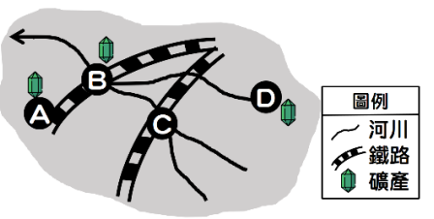
( ) 1.一個地方的礦產資源多寡與交通條件優劣，皆是影響聚落發展的相關因素。若僅考慮上述兩種因素，則附圖中的哪一地點較有機會發展出規模最大的都市？ (A)Ａ地點 (B)Ｂ地點 (C)Ｃ地點 (D)Ｄ地點。
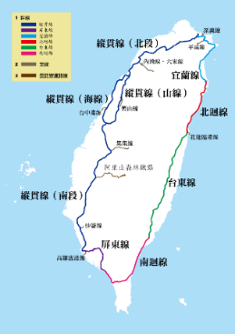
( ) 2.時銘計畫搭乘「鳴日號觀光列車」來一趟悠閒鐵道之旅，但他發現鳴日號的路線只有連結南北向的環島路線，並沒有橫貫臺灣東、西部的路線(如附圖所示)，請問:這是因為受到下列哪一項因素的影響？ (A)河川走向 (B)礦產分布
(C)山脈阻隔 (D)距海遠近。
( ) 3.臺灣目前有捷運營運的城市如下:臺北市、新北市、桃園市、臺中市、高雄市。請問:這些城市興建捷運的主要目的為下列何者? (A)取代都會區之間的鐵路運輸 (B)擴大都市商業區範圍 (C)促進鄉村與都市的交流 (D)紓解都市交通擁擠的問題。
( ) 4.水運一般包括河運與海運，但臺灣的河川幾乎沒有航運之利，這與臺灣河川的哪一項特色關係最密切？
(A)河川流量變化大 (B)河川數量稀少 (C)河川分布不均 (D)河川流向多東西向。
( ) 5.下列為四個地區的三級產業比例圖，何者最不可能是都市型聚落？
(A)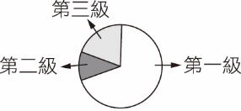 (B)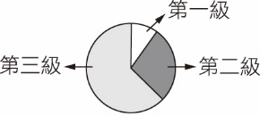
(C) 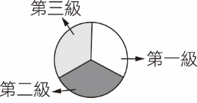 (D)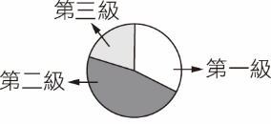
( ) 6.子晉正在準備「都市化」為主題的報告，那麼子晉應該關注下列何種現象？ (A)人口由都市移往外圍鄉鎮的過程 (B)都市推力大於拉力的現象 (C)人口由鄉村向都市集中的過程 (D)都會區範圍擴大的現象。
( ) 7.下表是甲、乙、丙、丁四個地區的人口分布情形，請問：表中哪一個地區的都市化程度最高？
(A)甲 (B)乙 (C)丙 (D)丁。
 | 都市人口(萬人) | 總人口(萬人)
甲 | 700 | 1000
乙 | 400 | 500
丙 | 500 | 1200
丁 | 450 | 800
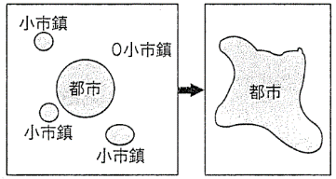
( ) 8.某一都市在擴張過程中，逐漸與外圍的小市鎮結合，生活圈緊密連結在一起，形成一個更大的都市範圍，過程如附圖所示。請問：這個更大的都市範圍又可稱為什麼?
(A)核心區 (B)郊區 (C)都會區 (D)一日生活圈。

長0
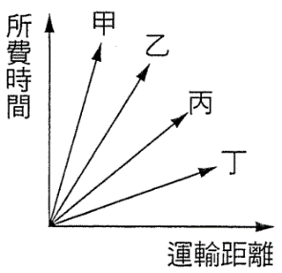
( ) 9.右圖是四種不同交通工具(海運、公路、空運、鐵路)運輸距離與所費時間的比較圖。赫凡計畫從荷蘭進口鬱金香到臺灣，若考慮鬱金香花期新鮮的時效性，請問：最適合用附圖中哪種交通工具運送?
(A)甲 (B)乙 (C)丙 (D)丁。
長0
短0
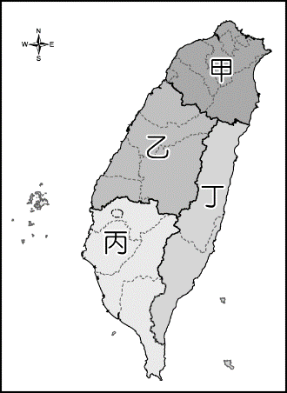
【請回答10-12題】
民國68年政府制定了「臺灣地區綜合開發計畫」，依據該計畫，將臺灣本島劃分為右圖中的四大區域，做為區域發展的依據。請問：
( )10.目前人口密度最高、工商業活動最發達、教育程度較高的是哪一區域？
(A)甲 (B)乙 (C)丙 (D)丁。
( )11.目前是臺灣重要的花卉蔬果供應地區，也是精密機械工業生產重鎮的是哪一區域？
(A)甲 (B)乙 (C)丙 (D)丁。
( )12.為了達成區域均衡發展，若政府擬興建一所大型醫院，應優先考慮設立在哪一個區域？
(A)甲 (B)乙 (C)丙 (D)丁。
【請回答13-14題】
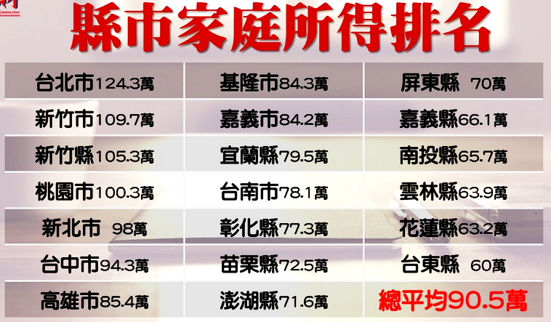
附圖為108年臺灣各縣市平均每戶所得，請由圖中資料回答下列問題：

( )13.請依圖中內容判斷，下列敘述何者最為正確？
(A)東部縣市人口較多 (B)西部工商最不發達
(C)區域經濟發展差異大 (D)離島第一級產業較為興盛。
( )14.新竹市平均每戶所得僅次於臺北市，這和新竹市發展何種產業關係最大？ (A)高科技業 (B)旅遊業 (C)金融業 (D)鋼鐵業。
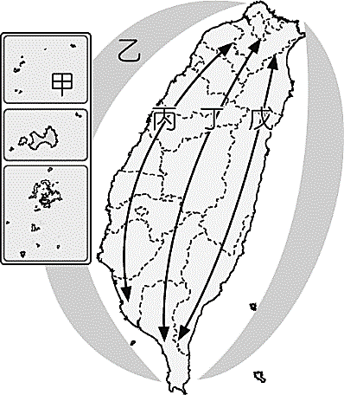
【請回答15-16題】
附圖是臺灣國土空間規畫架構圖，依據臺灣地形和社會經濟條件，將國土空間規畫為「三軸、海環、離島」等軸帶，請問：
( )15.由於早期的聚落發展缺乏整體規畫，伴隨著區域發展也逐漸出現建築物老舊待修等問題，因此需要進行都市更新，並以「創意、創新」作為城鄉轉型發展的核心價值。請問：上述目標主要出現於哪一個軸帶？(A)甲 (B)丙 (C)丁 (D)戊。
( )16.哪一個軸帶擁有優美的自然環境，且觀光資源豐富，因此政府規畫將樂活、養生、休閒等概念融入當地的產業中？ (A)甲 (B)丙 (C)丁 (D)戊。
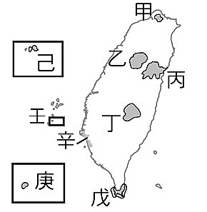
( )17.附圖為臺灣國家公園分布圖，若想一睹舉世聞名的「柱狀玄武岩」以及觀賞黑面琵鷺，請問：應前往哪兩座國家公園?
(A)甲、丙 (B)己、戊 (C)乙、庚
(D)壬、辛。
( )18.民國38年底，政府撤退來臺，兩岸形勢緊張，直到某場戰爭爆發，美國派遣第七艦隊保衛臺灣海峽安全，戰後並將臺灣納入反共防禦體系的一環，臺海局勢才逐漸穩定。請問這場戰爭應該是下列哪一場?
(A)中日戰爭 (B)韓戰 (C)甲午戰爭 (D)八二三炮戰。
( )19.承上題，這場戰爭結束後，美國為了保障西太平洋諸島安全，在民國43年，與臺灣簽了一項反共公約，以求防止侵略，維護和平。請問此條約是?
(A)馬關條約 (B)臺灣關係法 (C)中美共同防禦條約
(D)動員戡亂時期臨時條款。
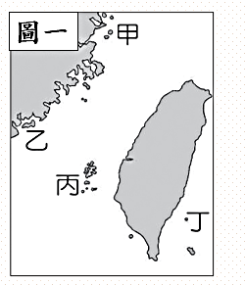
( )20.就算有美國協防，中共仍未放棄以武力進犯臺灣。民國47年，共軍於某地投下5.7萬餘發砲彈，造成國軍官兵傷亡2百餘人，直至10月初共軍才改為「單打雙不打」（逢單日砲擊，雙日不砲擊）的策略。請問：關於此次戰役的敘述，下列何者正確？ (A)這場戰爭發生地點在圖一中的「丙」 (B)此時期應為兩岸政治對峙時期 (C)國軍雖奮力抵抗，但我國前線仍被中共占領 (D)之後兩岸雖有零星衝突，但不再出現大規模武力衝突。
( )21. 1979年後，中共改變「以武力解放臺灣」的策略，提出「一國兩制」，希望達到「和平統戰」的目的。請問在1979年，哪一件事情的發生，導致中共政策轉變?
(A)中共加入聯合國 (B)美國與中共建交
(C)美國提供臺灣軍事援助 (D)我國退出聯合國。
( )22.國民政府遷臺初期，實施一連串的土地政策，希望讓農民由佃農身分轉為自耕農。請問以下哪些項目屬於當時的土地政策內容?（甲）實施三七五減租（乙）興建加工出口區（丙）推行耕者有其田（丁）建設食品加工廠。 (A)甲乙 (B)乙丙 (C)甲丙 (D)丙丁。
( )23.有位行政院院長說過：「今日不做，明日就會後悔」。在他任內，積極推行「十大建設」，對於改善經濟環境、帶動國內景氣復甦有很大的幫助。關於「十大建設」的敘述，下列何者錯誤？ (A)推動的背景是因為產油國爆發戰爭，油價居高不下 (B)推動的項目以交通建設佔最多數 (C)期間進行基礎建設，發展高科技工業，帶動景氣的復甦 (D)這位行政院院長是蔣經國
( )24.臺灣經濟由農業轉型為工業的關鍵時期是?
(A)土地改革階段 (B)產業升級階段 (C)進口替代階段 (D)出口導向階段。
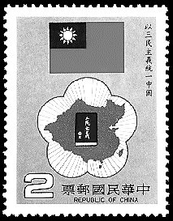
( )25.小香有一天翻看爺爺的集郵冊，翻到一張民國73年發行的郵票(如右圖)，上面印有「以三民主義統一中國」字樣。請問這張郵票的發行時間，應是處於臺海兩岸關係的哪個階段?
(A)國共內戰時期 (B)武力對抗階段 (C)政治對峙階段 (D)兩岸交流階段
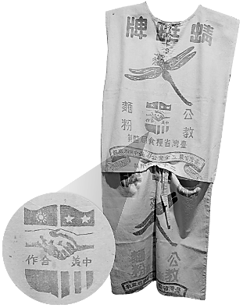
( )26.臺灣有段時間，很流行這種用麵粉袋改製成的內衣褲，上面還印著「中美合作」的字樣，顯示當時臺灣民眾因資源匱乏而愛物惜物的情形。請問：這套衣褲出現的時代，可能是處於臺灣對外關係哪個階段? (A)鞏固外交階段 (B)彈性外交階段 (C)政治對峙階段
(D)務實外交階段

( )27.在某個時期，作家開始以臺灣鄉土民情為題材，關注農民、小人物的遭遇，比如黃春明的《兒子的大玩偶》。由這些文學作家帶動關懷本地人民的生活開始，進而掀起哪一股文學風潮？(A)鄉土文學 (B)反共文學 (C)臺語文學 (D)現代文學。
( )28.「民國60年代，由於我國外交上的挫敗，使回歸本土的意識抬頭，年輕人開始質疑美國的流行文化，高唱自己的歌，開啟了校園的民歌時代。」請問文中所謂「外交上的挫敗」，以下哪些項目符合? （甲）我國退出聯合國（乙）中美斷交（丙）國共內戰失敗（丁）美援斷絕。(A)甲乙 (B)乙丙 (C)甲丁 (D)丙丁。
( )29.承上題，面對外交困境，臺灣不再堅持中華民國代表為中國唯一合法政府，強調兩岸是分裂分治的政治狀態，希望以經濟實力和政治民主化突破中共的外交封鎖。請問這種外交政策應是下列哪一位總統在位時提出來的? (A)陳水扁 (B)蔣經國 (C)馬英九 (D)李登輝。
( )30.阿輝伯今年90歲了，他這一生中在臺灣經歷了兩次「國語運動」，請問這兩次「國語運動」的「國語」依序是? (A)北京話、日語 (B)日語、閩南語 (C)北京話、客家語 (D)日語、北京話。
( )31.近年來，臺灣的社會朝向多元化發展，下列哪個選項對於臺灣發展多元文化是有幫助的?
(A)舉辦東南亞美食文化節，介紹新住民的飲食特色
(B)政府大力推動「我要說國語不說方言」的活動
(C)中國文學作品引進臺灣，取代臺灣文學成為文壇主流 (D)美國飲食文化大流行，臺灣在地小吃逐漸沒落。
( )32.近年臺灣積極開拓對外貿易，朝國際化、自由化的目標邁進，於2002年終於正式加入某個全球性國際組織，請問這個組織可能是下列哪一個?
(A)聯合國（UN） (B)世界貿易組織（WTO）
(C)歐洲聯盟（EU） (D)東南亞國協（ASEAN）。
( )33.自民國70年代，臺灣有許多新興社會運動出現，比如反六輕、反核四運動、原住民正名運動、以及還我客家運動等等。臺灣人民之所以可以走上街頭，爭取權益，是由於哪件事情的影響? (A)戒嚴令頒布 (B)戒嚴令解除
(C)動員戡亂時期臨時條款廢除 (D)進行修憲。
( )34.關於兩岸外交關係的變化，請將下列選項按照年代順序排列:（甲）古寧頭戰役（乙）兩岸大三通（丙）第一次辜汪會談（丁）開放赴大陸探親（戊）海峽交流基金會成立
(A)甲戊丁丙乙 (B)乙丁戊丙甲 (C)甲丙戊丁乙
(D)甲丁戊丙乙。

請翻至第3頁繼續作答

( )35.課堂中正在進行快問快答活動，小明迅速舉手卻忽然腦袋一片空白，請幫幫小明，請問：以下這張圖最適合用來解釋哪一項社會福利政策？
(A)福利服務 (B)社會救助 (C)就業安全 (D)社會津貼。
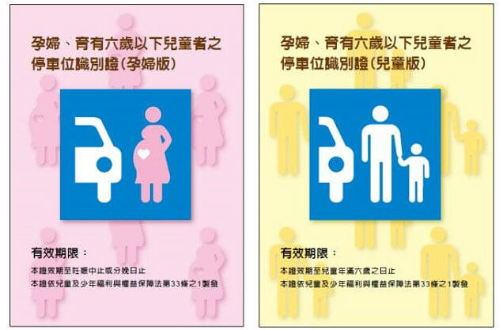

( )36.右圖是阿花在某雜誌上看到的文章標題，請問：這篇文章最可能想強調臺灣社會在哪一項議題的不公平？
(A)個人的財富沒有得到合理的分配
(B)偏鄉地區的家務分工明顯不平均
(C)城鄉差距使得教育資源分配不均
(D)個人的付出沒有得到相同的認可。
台大生來自哪？
學者研究：北市大安區最多

( )37.接續上題，教育部近年來推動「教育優先區計畫」，讓弱勢身分比例較高、偏鄉地區的學校，可以獲得更多經費發展教育資源。請問：此計畫應是為了哪一項理念？ (A)人人享有基本自由及權利
(B)提供弱勢者更多的福利
(C)人人有公平取得資源的機會
(D)維持表現上的公平性。
( )38.接續上題，大學甄選制度也積極推動「繁星計畫」，目的是讓偏遠學校的優秀學生也能進入名校就讀。請問：這是為了改善何種問題？
(A)社會地位世襲造成的不平等
(B)因種族主義造成的地位差異
(C)因貧富差距形成的社會不流動
(D)因城鄉差距造成機會不均等。
( )39.教育基本法第一條︰「為保障人民學習及受教育之權利，確立教育基本方針，健全教育體制，特制定本法。」請問，上述是以什麼理念來達成教育資源的公平正義？ (A)每個人可自由選擇是否接受義務教育
(B)對弱勢群體提供更多的照顧與利益
(C)社會必須確保每個人有公平的機會
(D)社會以整體利益優先剝奪個人權利。
( )40.至今，每年依然有許多學生努力讀書考取國立大學，甚至是醫學院，期望可以在未來找到穩定的工作，改變自己的社會地位，也改善自己與家人的生活，請問，此種社會地位產生的現象主要因素是下列何者？
(A)因他人協助而取得 (B)因個人努力而取得
(C)因傳承而取得 (D)因政府幫助而取得。
( )41.下圖為小魚在某本書上看到的資料，請問：由圖中內容判斷，這最有可能是在強調我國社會的何種現象？ (A)貧富懸殊 (B)人口老化 (C)城鄉差距 (D)文化衝突。
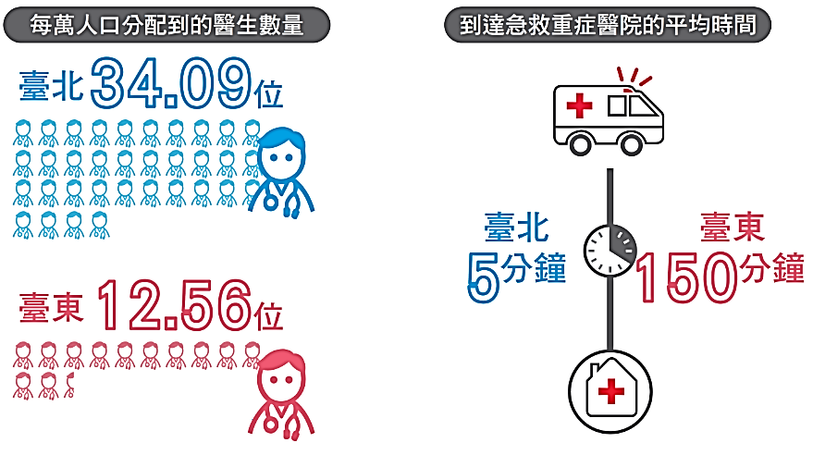
( )42.政府規畫福利服務滿足民眾因為差異性而產生的需求，以促進其身心健全發展，讓生活更有尊嚴。請問，下列何者屬於上述的範圍？
(A)家裡突然遭火災的小宇，申請災害救助金補助
(B)患有肌肉萎縮症的小安，搭乘復康巴士上下學
(C)已年滿六十五歲的老王，每月領取退休給付金
(D)一直有居住需求的小康，開心的入住社會住宅。
( )43.為了讓每一位民眾都可以享有安全的退休生活，政府在既有的職業保險外，規畫「國民年金」保險制度。但是實施以來，因為許多符合資格的民眾未按時繳納保險費，導致「國民年金」面臨破產的危機。請問，下列何者最有助於解決上述問題？
(A)建立正確使用社會福利資源的觀念
(B)民間力量彌補現行社會福利的不足
(C)個人必須要善盡對社會福利之責任
(D)企業增加應繳納的國民年金保險費。
( )44.下圖是小丸子在進行課堂報告時所準備的資料，請問：以圖中內容判斷，此圖在顯現我國社會中哪一方面的不公平？ (A)責任負擔 (B)貢獻程度 (C)需求滿足
(D)利益分配。
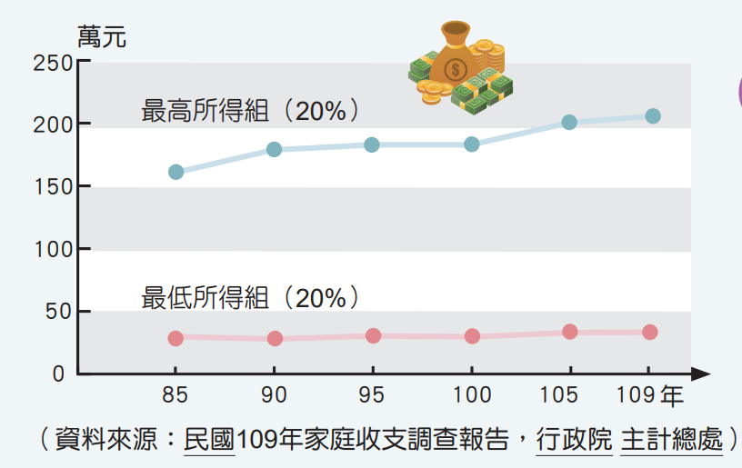

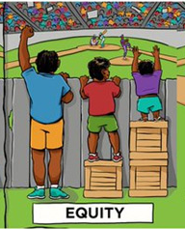
( )45.右圖是公民老師在講述某個基本概念時，所運用的示意圖，請問：老師應該是想表達哪一種公平正義的重要性？ (A)每個人都應享有基本權利與自由 (B)社會必須確保每人有公平的機會 (C)社會以整體利益優先剝奪個人權利 (D)對弱勢群體提供更多照顧與利益。
( )46.社會福利政策綱領︰「政府應建構以(甲)為主，強制實施；(乙)為輔，以補充上述的不足；而(丙)為經濟安全的最後一道防線的社會安全體系。」請問：甲、乙、丙應該分別填入？
(A)社會保險、社會津貼、社會救助
(B)社會津貼、社會保險、社會救助
(C)社會救助、社會津貼、社會保險
(D)社會津貼、社會救助、社會保險。
( )47.下列四位同學正在討論社會安全(社會福利)的概念，請問：哪一位的敘述最為正確？(A)小明 (B)小華 (C)小天 (D)小米。
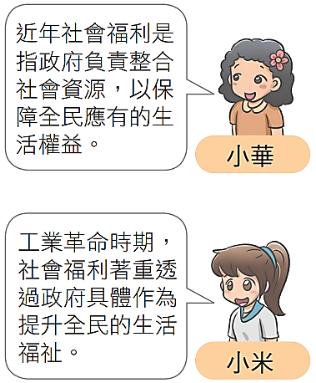
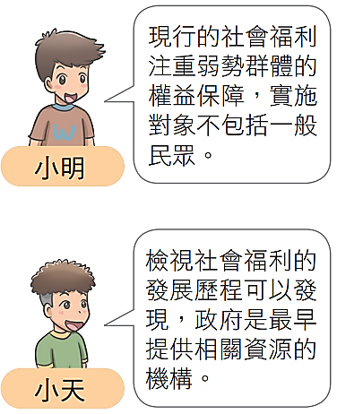

【◎請根據下文，回答48-50題】
《跨國灰姑娘：當東南亞幫傭遇上臺灣新富家庭》描述的是女性外籍幫傭來到臺灣的故事。自1992年起，一批批的家務移工憑著勇氣，飄洋過海來到全然陌生的島嶼，僅僅計算登記有案的家務移工，就已經超過16萬人。她們以短期契約的過客身分，在臺灣社會的邊緣角落裡默默工作，維持著臺灣社會的「現代生活」，但是，一般雇主只把她們當成「用完即丟」的勞動力，無法享有公民權，甚至基本人權。如作者自言，這本書希望不只是以理論語言說服，更希望以呈現不同人群的生命故事，讓讀者感動。

( )48.請問，文中畫線部分，顯現出外籍移工在哪方面的不公平待遇？(A)責任負擔 (B)需求滿足 (C)貢獻程度
(D)利益分配。
( )49.請問：這群外籍幫傭無法享有基本人權，這凸顯出下列何項議題？
(A)臺灣社會仍存在部分種族歧視不平等
(B)臺灣文化與外國文化間易產生文化衝突
(C)東南亞移工的生活習慣不適合居住臺灣
(D)我們應對東南亞移工人數加以嚴格控管。
( )50.近年來政府努力改善移工的處境，例如新北市規劃了「表
揚友善移工企業」等相關措施，希望可以鼓勵企業友善對待移工，也增進移工的在臺生活適應。請問：上述政策與哪一個社會安全理念最貼近？
(A)社會保險 (B)醫療照護 (C)社會救助 (D)福利服務。

